Quản lý khách hàng

#### Nhóm 7

## Quản lý khách hàng

* Khi khách hàng mua hàng ,nhân viên sẽ hỏi khách hàng có nhu cầu tạo thẻ thành viên hay không, sau đó nhân viên sẽ tạo 1 tài khoản, nhập thông tin khách hàng và cấp thẻ cho khách hàng .
* Thông tin khách hàng ghi lại bao gồm họ tên, ngày sinh, số cmnn, địa chỉ, sđt, thông tin hóa đơn.
* Mục đích: để tổ chức các dịch vụ chăm sóc khách hàng, các chương trình khuyến mãi và xác định được những khách hàng tiềm năng .

### Use case

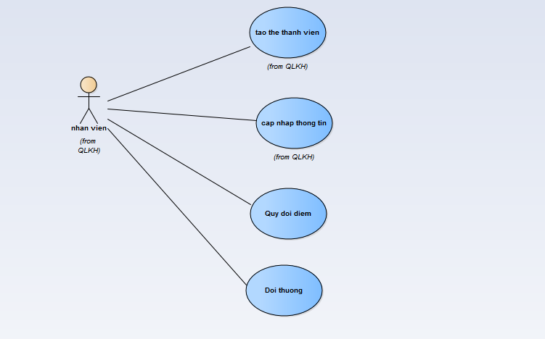

Sơ đồ quản lý khách hàng

### Đặc tả use case

1.Tạo thẻ thành viên

|  |  |  |
| --- | --- | --- |
| Author |  | |
| Use case name | Tạo thẻ thành viên | |
| Actor | Nhân viên bán hàng | |
| Description | Nhân viên bán hàng nhập thông tin khách hàng,tạo thẻ cho khách hàng | |
| Requirement | Khách hàng có nhu cầu tạo thẻ thành viên | |
| Pre-Condition |  | |
| Post-Condition | Thành công: tạo thành công thẻ thành viên cho khách hàng. | |
| Main flow | -B2: Nhân viên nhập đầy đủ thông tin khách hàng bao gồm họ tên, ngày sinh, địa chỉ, số cmnn, sđt, mã hóa đơn.  -B4: Nhân viên nhấn vào nút tạo thẻ thành viên | -B1: hệ thống hiện bảng thêm thông tin khách hàng lên màn hình  -B5: Hệ thống xác nhận thông tin đã nhập đầy đủ và số cmnn, sđt, mã hóa đơn không bị trùng.  -B6: Tạo thẻ thành viên thành công |
| Alternative flow |  |  |
|  |  |  |
| Exception | -Khách hàng đã sở hữu 1 tài khoản khác.  -Thông tin số cmnn,số đt, mã hóa đơn không chính xác. | |

## Cập nhập thông tin khách hàng

|  |  |  |
| --- | --- | --- |
| Author |  | |
| Use case name | Cập nhập thông tin khách hàng | |
| Actor | Nhân viên bán hàng | |
| Description | Nhân viên thực hiện tìm kiếm và sửa thông tin khách hàng | |
| Requirement | Khi người dùng muốn cập nhập thông tin khách hàng | |
| Pre-Condition | Khách hàng đã có tài khoản thành viên | |
| Post-Condition | Thành công: cập nhập thông tin khách hàng thành công | |
| Main flow | B2:Nhân viên nhập họ tên và ngày sinh của khách hàng cần tìm  -B3: Nhân viên chọn chức năng sửa thông tin khách hàng  -B4: Nhân viên thực hiện sửa thông tin khách hàng | -B1: hệ thống hiện bảng tìm khách hàng lên màn hình  B4: hệ thống tìm và hiện thông tin khách hàng  -B5: Hệ thống xác nhận thông tin đã sửa và các thông tin không bị trùng với các khách hàng khác  -B6: Hệ thống cập nhập thông tin thành công |
| Alternative flow |  |  |
| Exception | Không thực hiện được sửa thông tin khi khách hàng không có trong danh sách khách hàng. | |

## Activity diagam

* Tạo thẻ thành viên

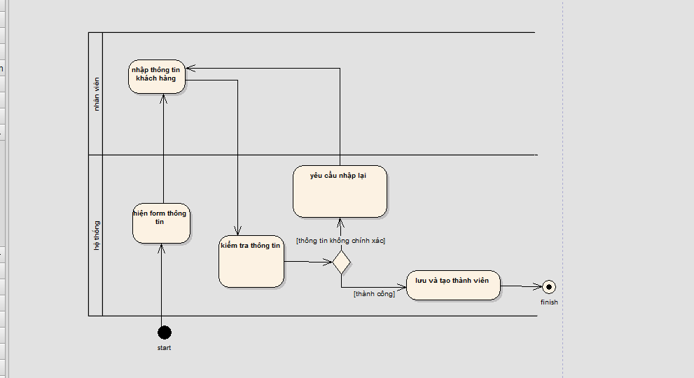

* Cập nhập thông tin
* 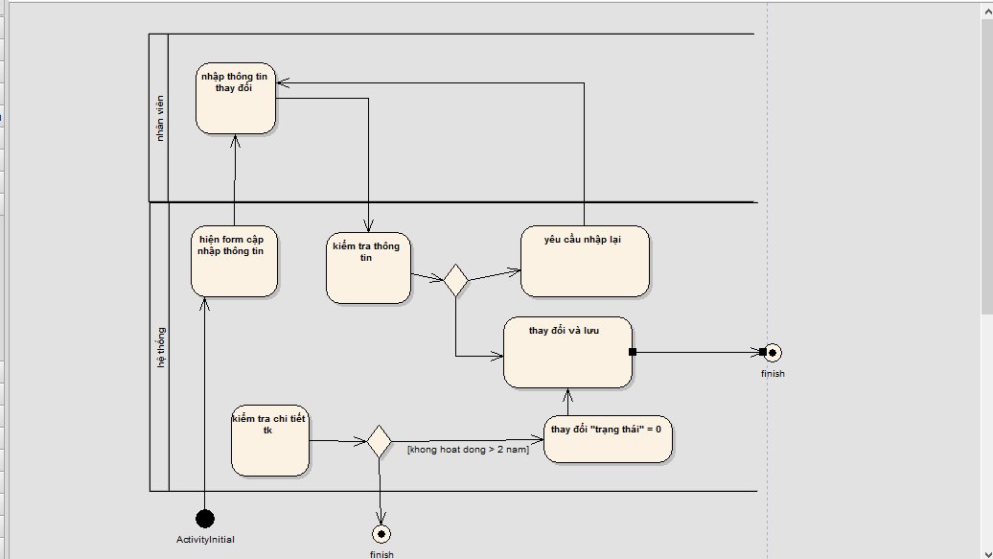
* Đổi điểm
* 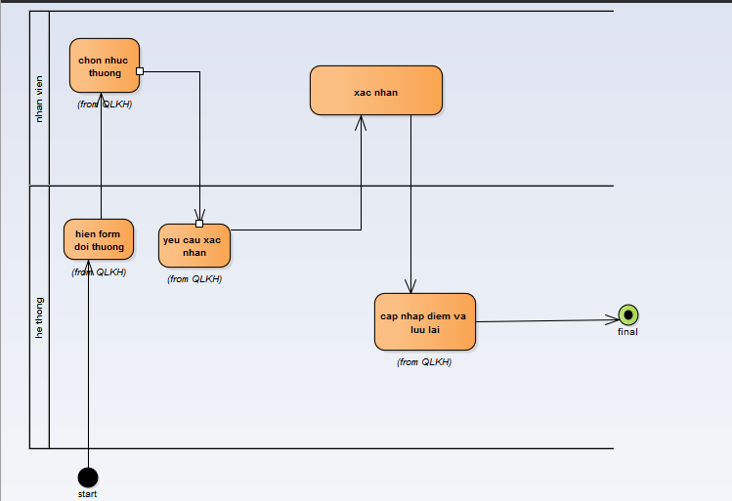
* Đổi thưởng
* 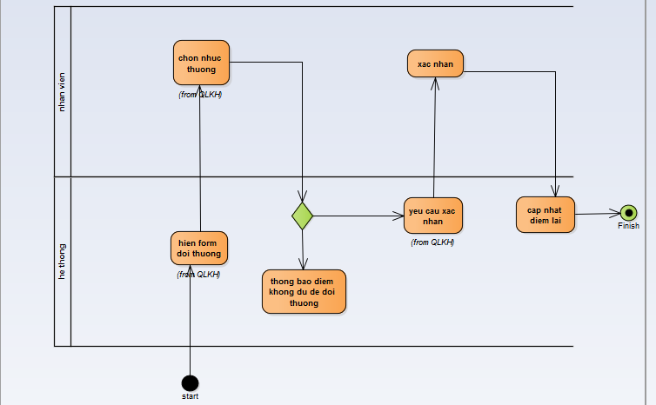

## Sequence diagram quản lý khách hàng

* Tạo thẻ thành viên 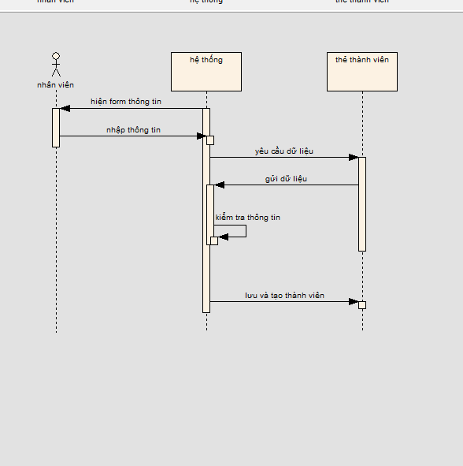
* Cập nhập thông tin khách hàng
* 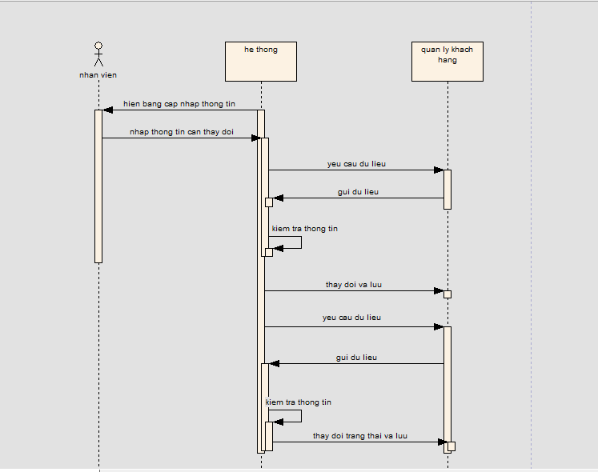
* Đổi điểm:
* 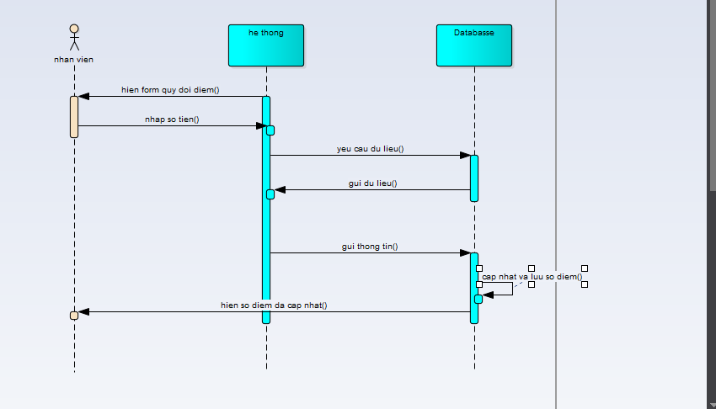
* Đổi thưởng:
* 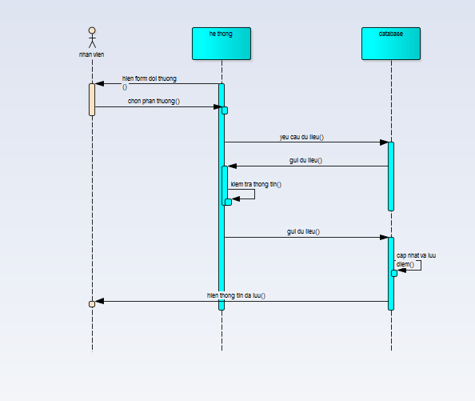

### Class diagam

* Bản tính chất class diagram
* Class khách hàng

|  |  |  |  |
| --- | --- | --- | --- |
| Stt | Tên tt | Kiểu dữ liệu | Mô tả |
| 1 | Hoten | Char | Họ tên khách hàng |
| 2 | Ngaysinh | Datetime | Ngày, tháng, năm sinh của khách hàng |
| 3 | Diachi | Char | Địa chỉ nơi ở của khách hàng |
| 4 | Sdt | Int | Số điện thoại của khách hàng |
| 5 | Socmnn | int | Số chứng minh nhân dân của khách hàng |
|  |  |  |  |

* Class thẻ thành viên

|  |  |  |  |
| --- | --- | --- | --- |
| Stt | Tên tt | Kiểu dữ liệu | Mô tả |
| 1 | Mathe | Char | Mỗi thẻ có 1 mã riêng biệt |
| 2 | Hoten | Char | Họ tên của khách hàng |
| 3 | Diemtichluy | Int | Điểm tích lũy sau mỗi hóa đơn |
| 4 | ngaylamthe | Datetime | Ngày tạo thẻ |
|  |  |  |  |

### Mô tả các mối quan hệ giữa các class:

1. Nhân viên-thẻ thành viên

1..* lập

Nhân viên

0..*

Thẻ thành viên

1. Khách hàng –thẻ thành viên

Khách hàng

1

1

Thẻ thành viên

## Class diagram

